МИНОБРНАУКИ РОССИИ
ФЕДЕРАЛЬНОЕ ГОСУДАРСТВЕННОЕ БЮДЖЕТНОЕ ОБРАЗОВАТЕЛЬНОЕ УЧРЕЖДЕНИЕ
ВЫСШЕГО ОБРАЗОВАНИЯ
«ВОРОНЕЖСКИЙ ГОСУДАРСТВЕННЫЙ УНИВЕРСИТЕТ» (ФГБОУ ВО «ВГУ»)

Факультет компьютерных наук
Кафедра программирования и информационных технологий

Моделирование закона Брукса Отчет по лабораторной работе № 2
09.03.02 Информационные системы и технологии Программная инженерия в информационных системах

Зав. Кафедрой профессор д.ф.м.н., доцент С.Д. Малыхин
подпись
Обучающийся ст. 3 курса оч. отд. К.Д. Меркутова
подпись

Руководитель к.ф.м.н., ст.преп. А.Ю. Малыхин
подпись

Воронеж 2025

Введение
Целью данной работы является детальный анализ процесса построения модели закона Брукса. Для достижения цели используется модель Vensim.

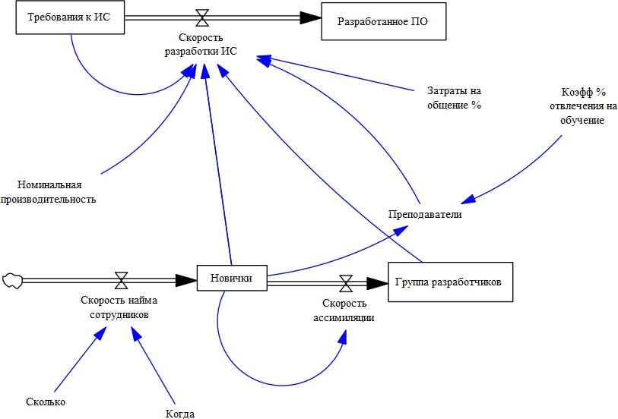

здесь Группа разработчиков =20 чел., задержка при ассимиляции новичков = 20 дней, номинальная производительность = 0.1 функ./день/чел., коэффициент отвлечения на обучение
= 24%, а потери на общение заданы следующей таблицей
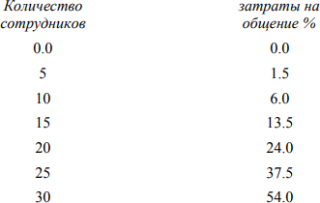

При моделировании параметры «Когда» и «Сколько» являются входными и определяют день найма и количество нанимаемых новых сотрудников.

Результаты моделирования
- Определение даты завершения проекта при нормальной работе команды из 20 чел.
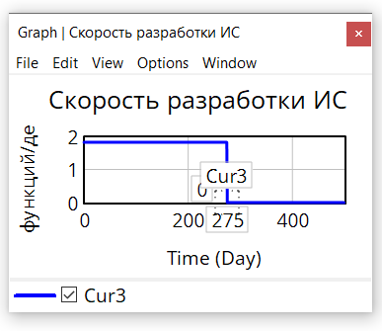
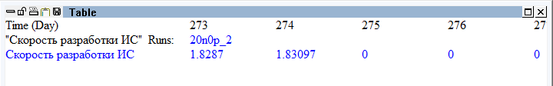

Вывод: команда из 20 чел. завершила бы проект на 275 день.
- Моделирование поведения скорости разработки при найме новых сотрудников на 55 день.

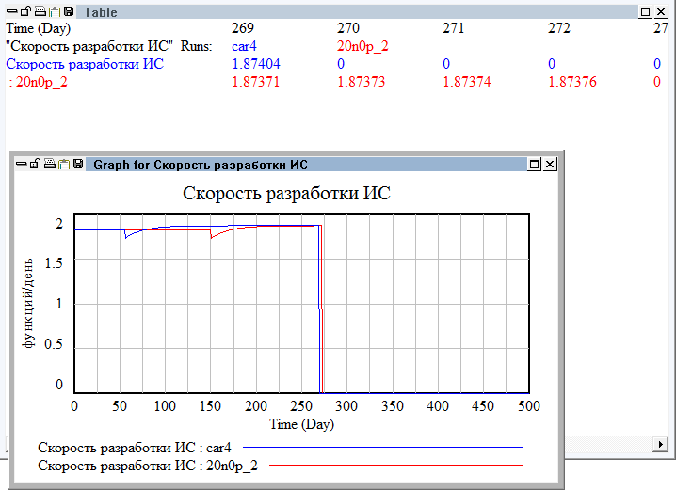

Вывод: нанимая новых сотрудников мы наблюдаем положительные изменения в скорости разработки и дате завершения проекта (проект был завершен на 270 день).
- Моделирование поведения скорости разработки при найме новых сотрудников на завершающей стадии проекта.
Будем считать что последняя четверть проекта определяет завершающую стадию. Тогда начало завершающей стадии это 207 день : «Когда = 207»
Проводим моделирование найма 5 сотрудников в 207 день

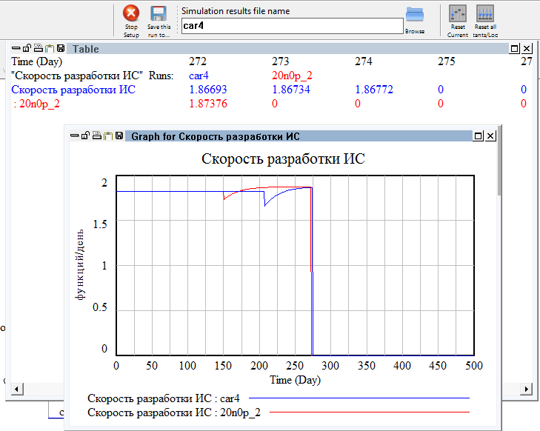
Вывод: нанимая 5 сотрудников в 207 день наблюдаем, что дата окончания проекта на 275 день. Изменим день найма ближе к концу проекта ; пусть ««Когда = 261»
Проводим моделирование найма 5 сотрудников в 261 день

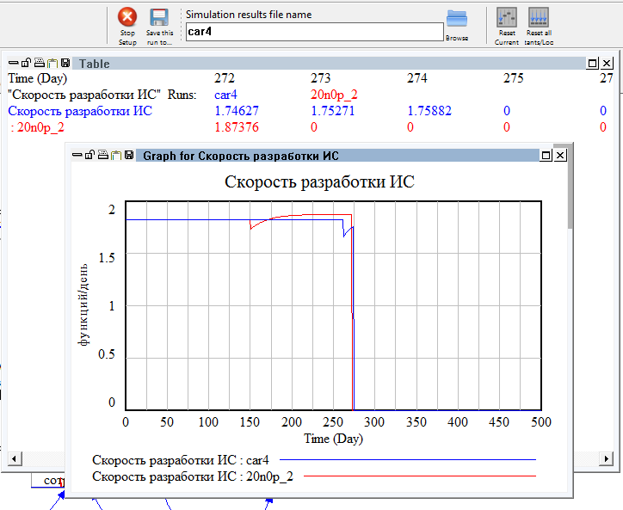

Вывод: нанимая 5 сотрудников ближе к концу проекта наблюдаем, что дата окончания не изменяется и остается 275.
Изменим количество нанимаемых работников в последней стадии, наняв 7 работников.

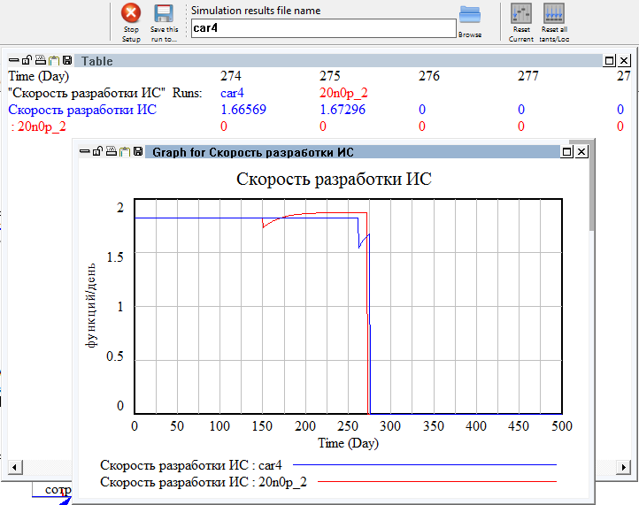
Вывод: нанимая 7 сотрудников ближе к концу проекта наблюдаем, что дата окончания увеличивается до 276, потому что опытные сотрудники занимаются обучением новичков.
Методом «пристрелки» определяем оптимальную дату найма 2 новых сотрудников.

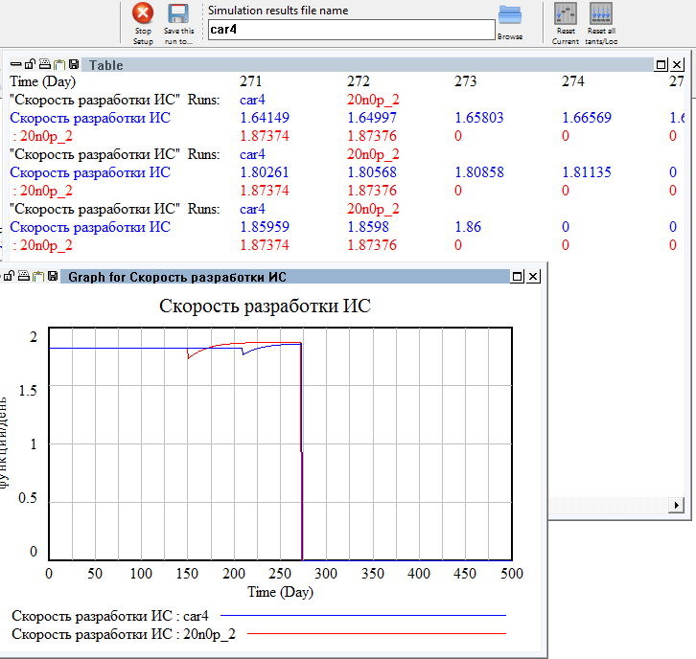

Вывод: нанимая 2 сотрудника на 210 день мы наблюдаем положительные изменения в скорости разработки и дате завершения проекта, команда закончит на 274 день

Заключение
В результате проведения численных экспериментов с моделью системной динамики и выводов, из результатов моделирования мы предлагаем следующее изменение формулировки закона Брукса:
Добавление новых участников в проект может привести к положительным результатам в случае их внедрения на раннее стадии, и в умеренном количестве. В ином случае увеличение количества новых разработчиков проекта (особенно на конечной стадии) не принесет позитивного результат и скорее будет негативным.

